感覺探索教師研習簡章
一、宗旨
為提倡情感教育，提供老師全新的情感教育管道，特於國立臺灣科學教育館「生物律動」特展期間，辦理感覺探索研習。
二、特展簡介
「生物律動」是一個帶你認識聲音、讓你看見「聽」、探索感官潛能、顛覆自體感覺的展覽，透過14件由愛爾蘭遠渡重洋來到臺灣的展件，你可以「看」到「聽」、用肌膚聽、靠肢體唱，還有機會參與全世界最大的音樂與情感體驗大調查，來體驗自己的情緒、跟自己溝通、更深刻的了解自己。
三、研習時間
場次 | 日期 | 時間
第一梯次 | 104年1月21日(三) | 13:45~17:00
第二梯次 | 104年1月23日(五) | 09:00~12:15
第三梯次 | 104年1月28日(三) | 13:45~17:00
第四梯次 | 104年1月30日(五) | 09:00~12:15
第五梯次 | 104年3月4日(三) | 13:45~17:00
第六梯次 | 104年3月6日(五) | 09:00~12:15
第七梯次 | 104年3月11日(三) | 13:45~17:00
第八梯次 | 104年3月13日(五) | 09:00~12:15

四、研習地點
國立臺灣科學教育館B1實驗室(臺北市士林區士商路189號)。
五、研習對象
國中小教師，每梯次人數以25人為原則，依報名先後順序錄取。

六、研習內容
週三／週五 | 研習流程 | 講師 | 館內地點
13:45~14:00／09:00~09:15 | 報到 |  | B1科學學習中心
14:00~14:30／09:15~09:45 | 聲音科學 | 國立臺灣科學教育館  劉藍玉  蔡宛珊 | B1實驗室
14:30~15:00／09:45~10:15 | 特展參觀說明 | 國立臺灣科學教育館  劉藍玉  蔡宛珊 | B1實驗室
15:00~17:00／10:15~12:15 | 感覺探索時間 | 生物律動特展  導覽老師 | 七樓特展室
七、報名方式
(一)採網路報名，報名網址http://inservice.edu.tw/
(二)錄取名單請於「全國教師在職進修資訊網」自行查詢，
本館網站不另行公布。
(三)已完成報名者，若不克前來參加研習，請於研習前來電告知，
以免影響其他欲參加者之權利。
(四)詳情請洽本館實驗組蔡宛珊小姐(洽詢專線︰02-6610-1234
分機5467；電子信箱︰tsaiwanshan@mail.ntsec.gov.tw)
八、研習時數︰
全程參加之研習人員核發研習時數計3小時。

九、注意事項：
參加費用:免費。
參加教師需自行負擔交通、住宿及餐費。
於研習當日報到後，可於參加的當梯次研習時間內，憑館方核發之研習教師識別證，免費參觀生物律動特展。

十、交通資訊：
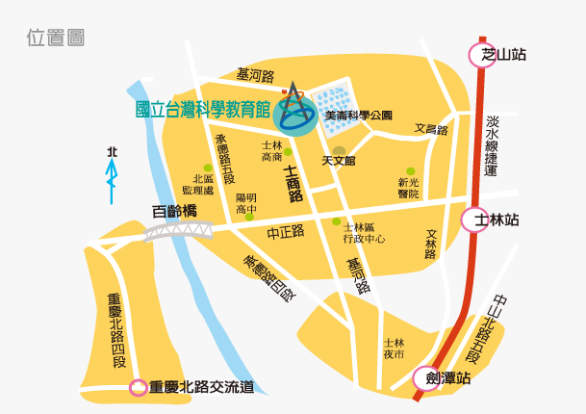
本館地址：臺北市士林區士商路189號

臨近道路與公車站：
捷運：
․捷運劍潭站(1號出口)轉搭公車紅3、紅30、41
․捷運士林站(1號出口，過馬路)轉搭公車255、620、紅3、紅12
公車：
․620、紅3、紅12 科教館站下
․255、250 、620、紅12 士林高商站下
․41、紅3、紅12、紅30 天文館站(士林行政中心)下
自行開車：
本館B3設有收費停車場，每小時30元。

